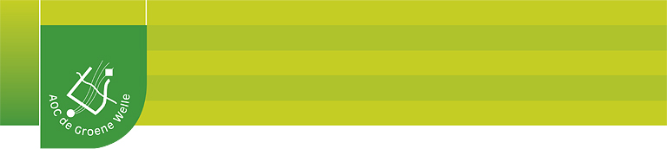

Voert en verzorgt dieren

Veterinaire keuringen

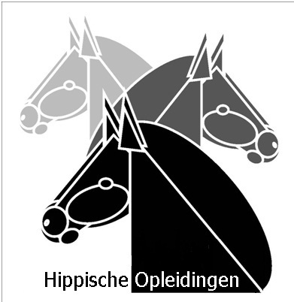

2013-2014
Inhoudsopgave

Inleiding: Pagina 3
Hoofdstuk 1: De veterinaire keuring Pagina 4
Hoofdstuk 2: Het keuringsrapport, algemene gegevens Pagina 10
Hoofdstuk 3: Het keuringsrapport, de klinische keuring Pagina 11
Hoofdstuk 4: Het keuringsrapport, de röntgenologische keuring Pagina 21
Inleiding

Waar het paard vroeger werd gezien als arbeidskracht voor boeren en als vervoermiddel, is zijn functie in de loop der jaren meer en meer veranderd naar sportpaard, met een grote economische waarde en gezelschapsdier met een meer emotionele waarde. Door zijn toegenomen financiële en emotionele waarde is de veterinaire keuring van een paard veel belangrijker geworden.

Een veterinaire keuring kan om verschillende redenen worden uitgevoerd. De meeste keuringen worden uitgevoerd met het oog op een aan- of verkoop. Andere redenen zijn bijvoorbeeld omdat de verzekeringsmaatschappij erom vraagt, omdat een paard in een veiling wordt opgenomen of omdat de eigenaar graag de mogelijkheden van zijn paard wil beoordelen.

Een veterinaire keuring bestaat uit een klinische keuring en een röntgenologische keuring. Voor de beoordeling wordt een keuringsrapport gebruikt waarop alle onderdelen staan benoemd waarop een paard beoordeeld wordt. De verschillende onderdelen van het keuringsrapport worden gedurende deze leeractiviteit uitgebreid behandeld.
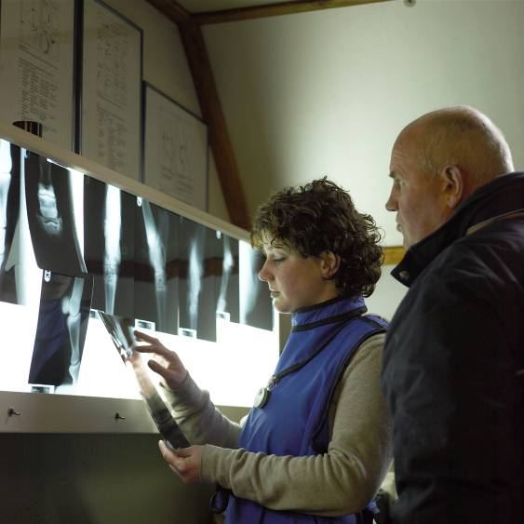
Bij iedere veterinaire keuring komen afwijkingen voor. Net als bij de mens, is ook geen enkel paard perfect. De vraag is alleen hoe er wordt gekeken naar afwijkende bevindingen. Belangrijk is dat bij een keuring wordt aangegeven wat deze afwijkingen in de toekomst zouden kunnen betekenen voor het paard, rekening houdend met het gebruiksdoel. Aan een recreatiepaard worden nu eenmaal andere eisen gesteld dan aan een topsportpaard. Daarnaast speelt ook nog mee dat bepaalde afwijkende bevindingen een paard absoluut onacceptabel kunnen maken voor de fokkerij, terwijl dezelfde afwijking voor een sportpaard geen enkel probleem hoeft te zijn.
Beoordeling van röntgenfoto’s

Opdrachten bij Inleiding:
- Heb je wel eens een veterinaire keuring meegemaakt? Zo ja, weet je nog wat de dierenarts toen allemaal heeft beoordeeld tijdens de keuring?
- Wat is het verschil tussen een klinische en röntgenologische keuring?
- Zou je, als een paard koopt, deze wel of niet laten keuren? En zou je dan kiezen voor een klinische keuring, een röntgenologische keuring of beide? Of is dat afhankelijk van het paard dat je wilt kopen?
- Waarom is het belangrijk voor een veterinaire keuring om te weten wat het gebruiksdoel van het betreffende paard is?
- Noem minimaal 3 voorbeelden van afwijkingen die voor het ene gebruiksdoel wel van belang zijn, terwijl ze bij een ander gebruiksdoel minder belangrijk zijn.
- Binnen de sport bestaan er verschillende disciplines. Denk je dat het voor een veterinaire keuring van belang is welke discipline met het paard wordt beoefend, of zou dat niet uit maken? Onderbouw je antwoord met voorbeelden.

Hoofdstuk 1: De veterinaire keuring

Een veterinaire keuring kan voor allerlei doeleinden worden uitgevoerd. De meest voorkomende redenen zijn:
- Een gezondheidsinventarisatie t.b.v. de eigenaar, om hiermee de mogelijkheden van zijn paard te laten beoordelen.
- Een beoordeling t.b.v. de aankoop of verkoop van het paard
- Een beoordeling t.b.v. acceptatie door de verzekeringsmaatschappij
- Keuringen t.b.v. veilingen zoals voor de rijpaarden, de KWPN rijpaardenveiling en voor de Dravers, de Select Winners Sale, etc.

De keuring vindt plaats op verzoek van de opdrachtgever. Bij een verkoopkeuring is dit bijvoorbeeld de verkoper en bij een keuring voor een verzekering de verzekeringsmaatschappij.

Een veterinaire keuring bestaat in eerste instantie uit een klinische keuring en kan aangevuld worden met een röntgenologische keuring. Een veterinaire keuring is altijd een momentopname. Aan de röntgenologische foto’s zal normaal gesproken (behalve bij breuken) niet van de een op de andere dag wat veranderen. De klinische keuring kan echter wel van de een op andere dag verschillen, bijvoorbeeld door een infectie of kreupelheid.

Een dierenarts zal een paard nooit goed- of afkeuren. Hij kan alleen een positief of negatief aankoop-advies geven bij een aankoopkeuring. Dit advies is altijd gebaseerd op wat het gebruiksdoel is van de koper. Dit advies zou dus heel goed negatief kunnen zijn als de eventuele koper het paard als springpaard wil gebruiken, en positief als de koper het paard als recreatiepaard wil aanschaffen. Andersom is uiteraard ook mogelijk.

1.1. Uitvoering van de klinische keuring
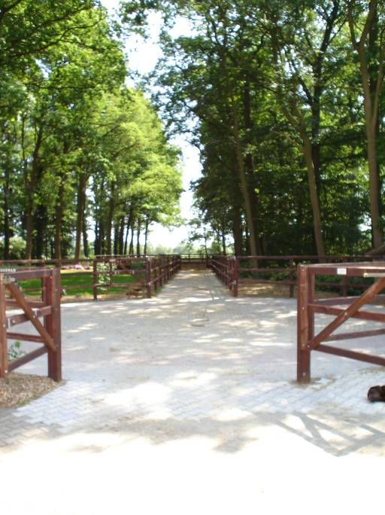
De klinische keuring bestaat uit twee onderdelen, namelijk een algemeen lichamelijk onderzoek en een onderzoek van het bewegingsapparaat in rust en tijdens beweging. De klinische keuring kan worden uitgevoerd op het erf van de eigenaar, maar vaak gebeurt dit bij de dierenarts, omdat daar alle hulpmiddelen aanwezig zijn voor het correct uitvoeren van de klinische keuring.

Normaal gesproken zal de dierenarts er al bij zijn als het paard uit de trailer of vrachtwagen wordt geladen. Zo krijgt hij meteen al een indruk van hoe het paard zich gedraagt, hoe het achterwaarts gaat en of de bewegingen goed gecoördineerd zijn.
Vervolgens loopt hij om het paard heen en beoordeelt de ‘algemene indruk’ van het paard. Hij kijkt dan naar het gedrag, houding, voedingstoestand, verzorgingstoestand en opvallende klinische afwijkingen. Daarnaast meet de dierenarts de pols en kijkt hij naar huid en haar, slijmvliezen en lymfeknopen. Tenslotte wordt een onderzoek van hoofd en hals, respiratie, circulatie, digestie en urogenitaal-apparaat uitgevoerd.
Verharde longeercirkel met monsterbaan

De beoordeling van het locomotie-apparaat bestaat uit een onderzoek in rust en tijdens beweging.
Bij het onderzoek in rust bekijkt en betast de dierenarts de benen om zo eventuele onvolkomenheden en afwijkende beenstanden op te sporen.
Het onderzoek in beweging bestaat uit beoordeling van stap en draf op een monsterbaan (ongeveer 30 m.) en op de harde longeercirkel (ongeveer 12 m. doorsnede). Daarnaast moeten stap, draf en galop getoond worden in een longeerbak met een zachte bodem, met een diameter van ongeveer 14 m. De klinische keuring bestaat daarnaast uit de buigproeven, waarbij de gewrichten van de benen enige tijd worden gebogen. De buigproeven zijn bedoeld om eventuele pijnlijkheden in die betreffende gewrichten op te sporen.

Na het onderzoek in beweging zal de dierenarts nogmaals hart en longen controleren, omdat bepaalde afwijkingen pas naar voren komen na inspanning.

1.2. Uitvoering van de röntgenologische keuring
In principe wordt een röntgenologische keuring pas uitgevoerd als bij de klinische keuring afwijkingen zijn waargenomen. Toch hechten veel paardenhouders nog steeds heel veel waarde aan de röntgenologische keuring, meer dan aan de klinische keuring. Dit heeft vaak te maken met het feit dat ze het paard over enige tijd ook weer willen verkopen en men nu eenmaal liever een paard koopt dat perfecte foto’s heeft, dan een paard waar op de foto’s het een en ander aan mankeert. Echter, het feit dat op de foto’s bepaalde afwijkingen te zien zijn, wil absoluut nog niet zeggen dat het paard daar in de toekomst ook last van gaat krijgen. Dit hangt van vele factoren af. Bijvoorbeeld welk doel iemand heeft met de aanschaf van het paard en de leeftijd van het paard. Daarom moeten de röntgenfoto’s, maar dat geldt ook voor de bevindingen van de klinische keuring, altijd worden bekeken in relatie tot het gebruiksdoel. Daarnaast zijn op de röntgenfoto’s ook alleen maar de botten te zien, maar geen weke delen of de rug. Eventuele afwijkingen aan deze gebieden zijn door middel van een klinische keuring veel beter op te sporen dan door middel van een röntgenologische keuring.

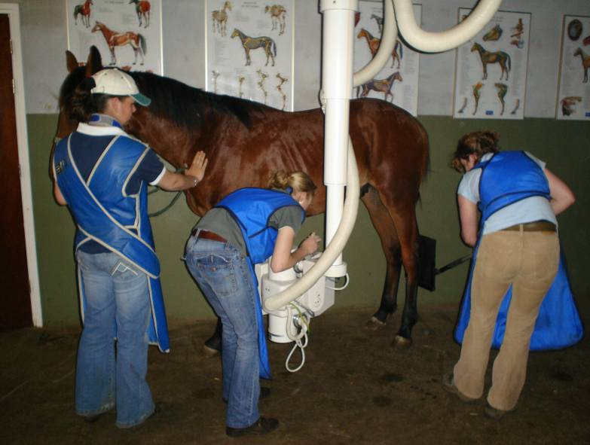

Röntgenologisch onderzoek

In principe worden tijdens een röntgenologische keuring dus alleen foto’s gemaakt van die onderdelen, waarover bij de klinische keuring afwijkingen zijn geconstateerd. Echter, een verzekeringsmaatschappij, maar ook andere opdrachtgevers laten hun paard vaak toch volledig röntgenologisch keuren. Tijdens een volledige röntgenologische keuring worden in totaal 18 of 20 foto’s gemaakt.
De meeste keuringsartsen beschikken tegenwoordig over digitale röntgen-apparatuur. De opdrachtgever krijgt in dat geval de foto’s vaak op een cd mee naar huis.

1.3. Uitvoering van overig onderzoek
Het kan voorkomen dat tijdens het klinische onderzoek afwijkingen worden waargenomen die niet verder onderzocht kunnen worden door middel van een röntgenologisch onderzoek, maar waar andere onderzoeken voor nodig zijn. Het kan bijvoorbeeld zijn dat een dierenarts extra foto’s noodzakelijk acht van onderdelen van het paard die tijdens een standaard röntgenologische keuring niet aan bod komen. Daarnaast kan hij bijvoorbeeld een endoscopie uitvoeren, een rectaal onderzoek of een bloedonderzoek.

1.4. Problemen bij veterinair keuren
In paragraaf 3.1, 3.2 en 3.3 is uitgelegd hoe een veterinaire keuring eruit zou moeten zien. Echter, dit is een ideaal plaatje waar in de praktijk lang niet altijd aan kan worden voldaan. Vooral bij jonge paarden zijn een aantal onderdelen van de klinische keuring, zoals de buigproeven, vaak onmogelijk uit te voeren. Daarnaast komen sommige paarden soms zo uit de wei of loopstal. Ze hebben nog niet eerder op een trailer gestaan, lopen voor het eerst aan de lijn of zijn nog nooit van huis geweest. De informatie die een klinische keuring dan oplevert kan dan soms een erg vertekend beeld geven.

Daarnaast komen er ook problemen voor bij oudere paarden, vooral bij een aan- of verkoopkeuring. Een klinische keuring is slechts een momentopname en als het betreffende paard enkele dagen voor de keuring uitgebreid is getest als springpaard en hoog heeft moeten springen, zou het best zo kunnen zijn dat hij een positieve buigproef laat zien.

Tijdens een röntgenologische keuring wil het nog wel eens voorkomen dat een paard in het ‘grijze’ gebied zit. Waar de ene dierenarts een klasse 2 geeft voor het straalbeen (hoefkatrol), kan een andere dierenarts een klasse 3 geven. Juist in dit soort gevallen is een klinische keuring erg belangrijk, omdat door middel van een klinische keuring kan worden aangetoond in hoeverre het paard last heeft van de gevonden afwijking.

Opdrachten bij Hoofdstuk 3 en video Veterinaire keuring en aankoop:
- Noem minimaal 10 afwijkingen die een dierenarts kan waarnemen bij het algemeen lichamelijke onderzoek.
- Noem minimaal 3 afwijkingen die door een dierenarts geconstateerd kunnen worden bij het monsteren op de monsterbaan.
- Welke afwijkingen kunnen geconstateerd worden bij de beoordeling op de harde volte? Noem er minimaal 3.
- Noem 3 afwijkingen die een dierenarts kan waarnemen bij de beoordeling op de zachte volte.
- De dierenarts of koper zal het paard altijd even aan de staart trekken. Waarom doet hij dat?
- Wat is een endoscopie?
- Wat is een rectaal onderzoek?
- Waarom is een goede beenstand zo belangrijk bij een paard?
- Zou je een rijpaard kopen met gallen aan het voor- of achterbeen?
- Wat kan overvulling van het kniegewricht betekenen?
- Waarom luistert de dierenarts goed naar het geluid wanneer hij de hoeven van het paard percuteert?
- Waarom worden buigproeven uitgevoerd?
- Welk soort afwijkingen kunnen worden waargenomen bij longeren op een harde bodem en welke afwijkingen bij longeren op een zachte bodem?
- Waarom wordt bij de röntgenologische keuring van de voorvoeten gebruik gemaakt van een podo-blok?
- Stel je koopt een 2-jarig paard voor € 4000,00. Wat wil je allemaal over het paard weten? En zou je het paard klinisch of röntgenologisch laten keuren of allebei? Waarom wel of niet?
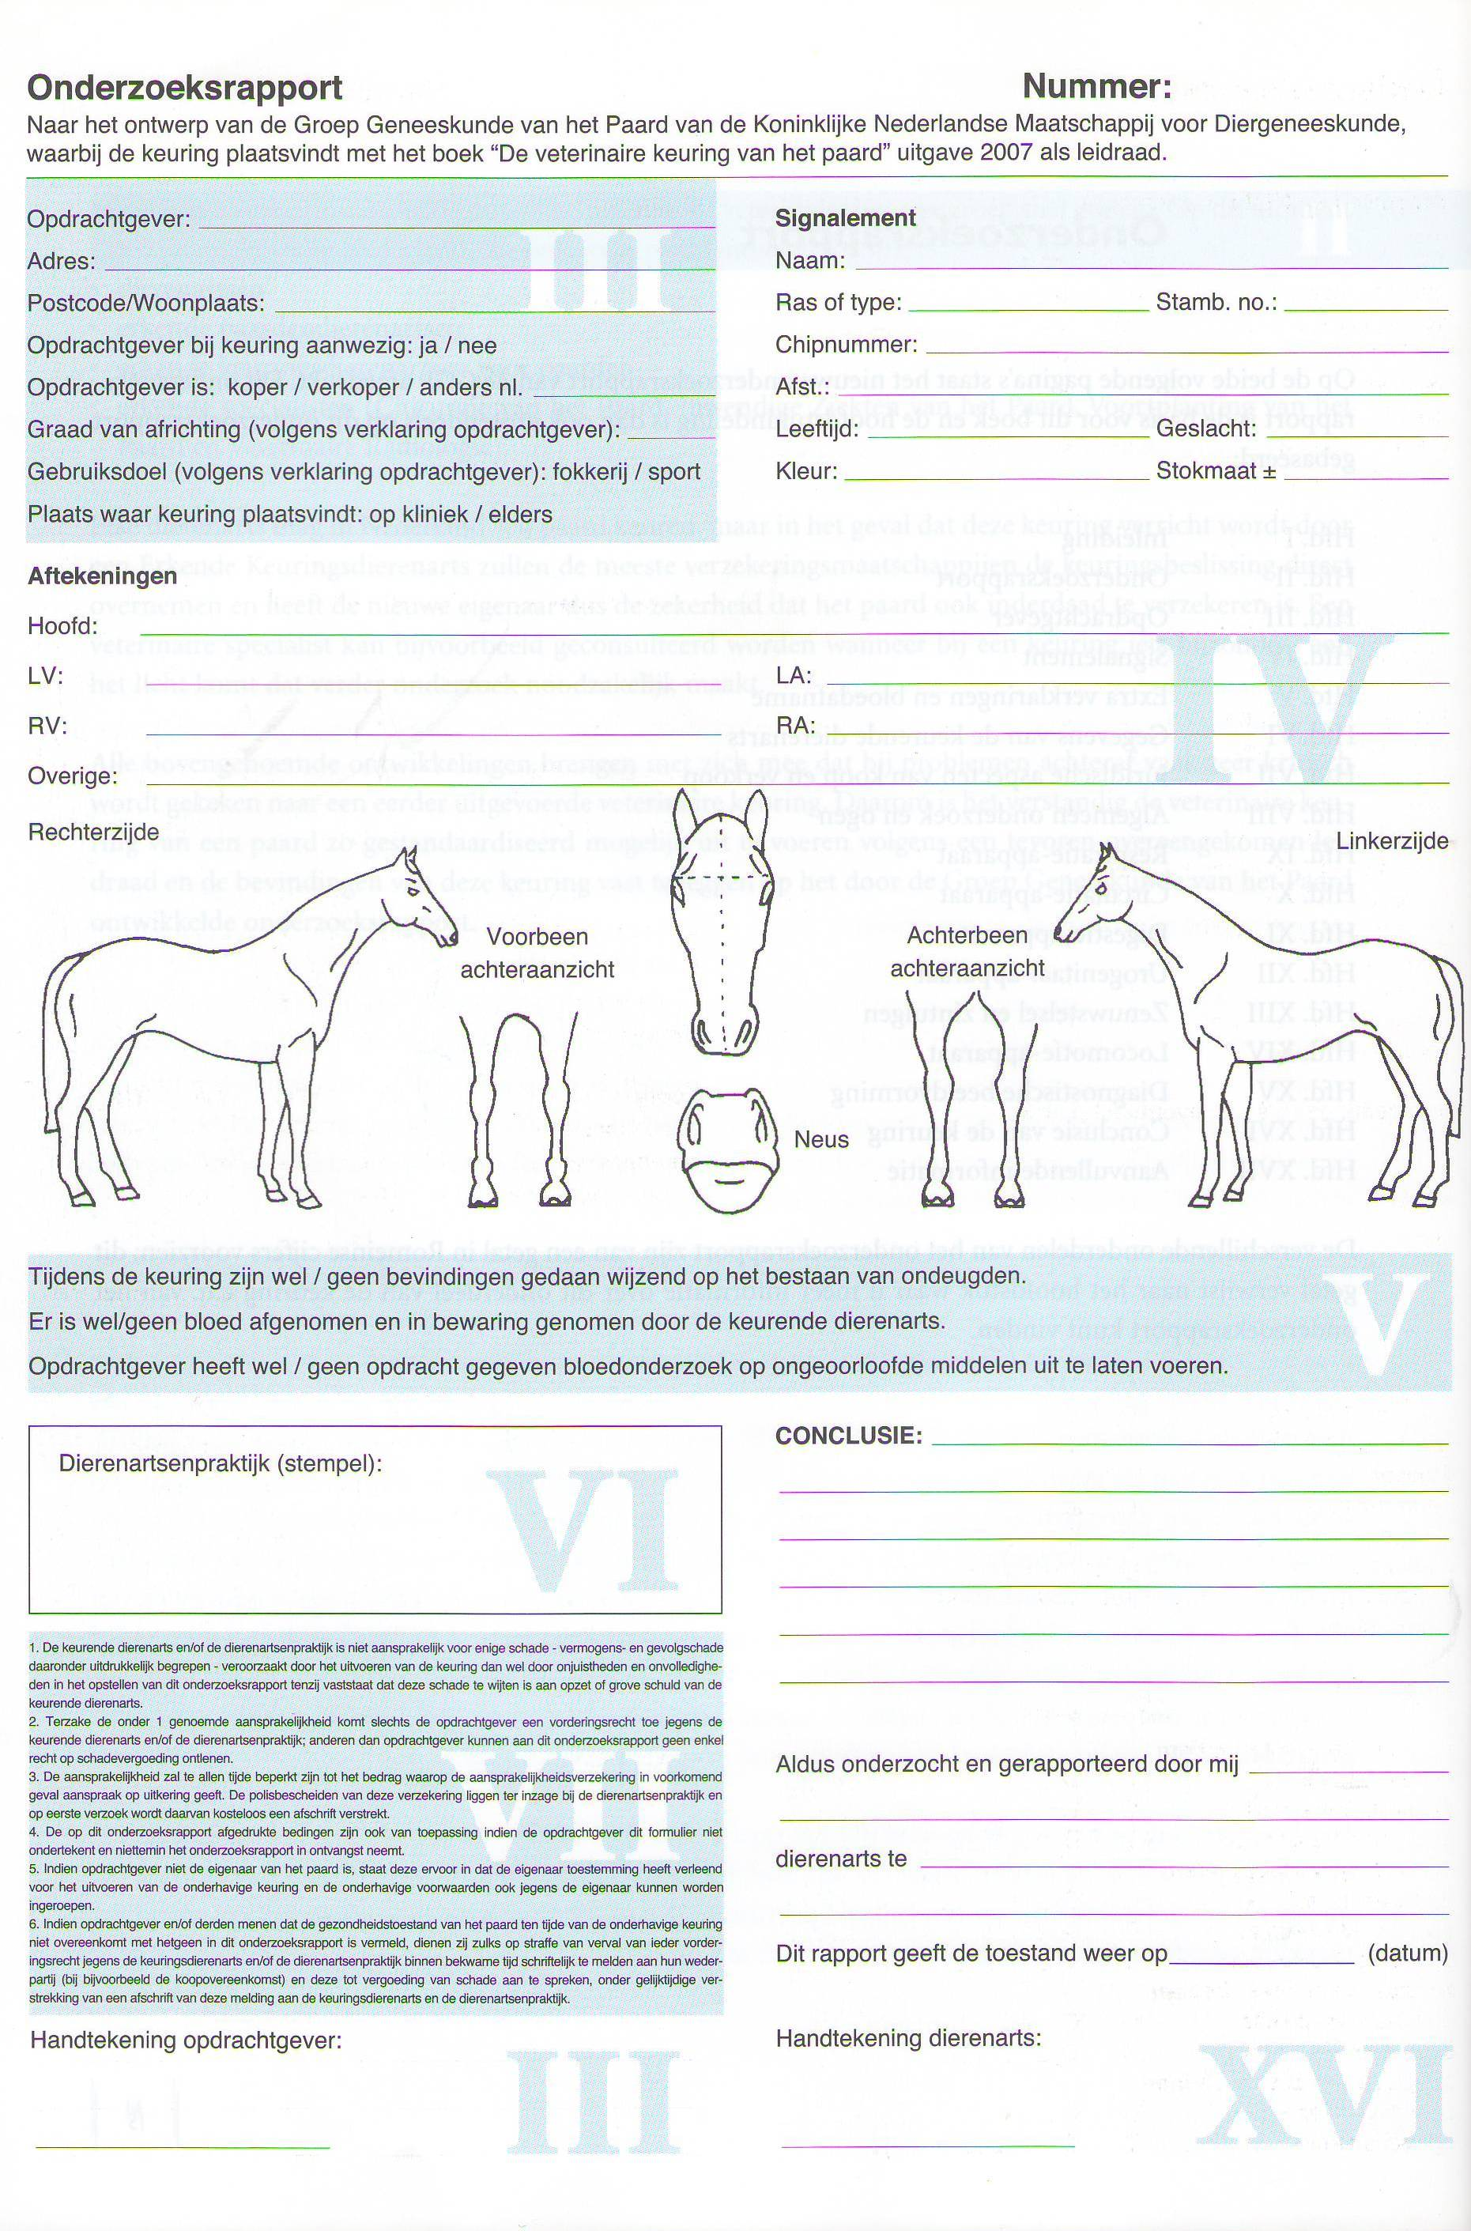
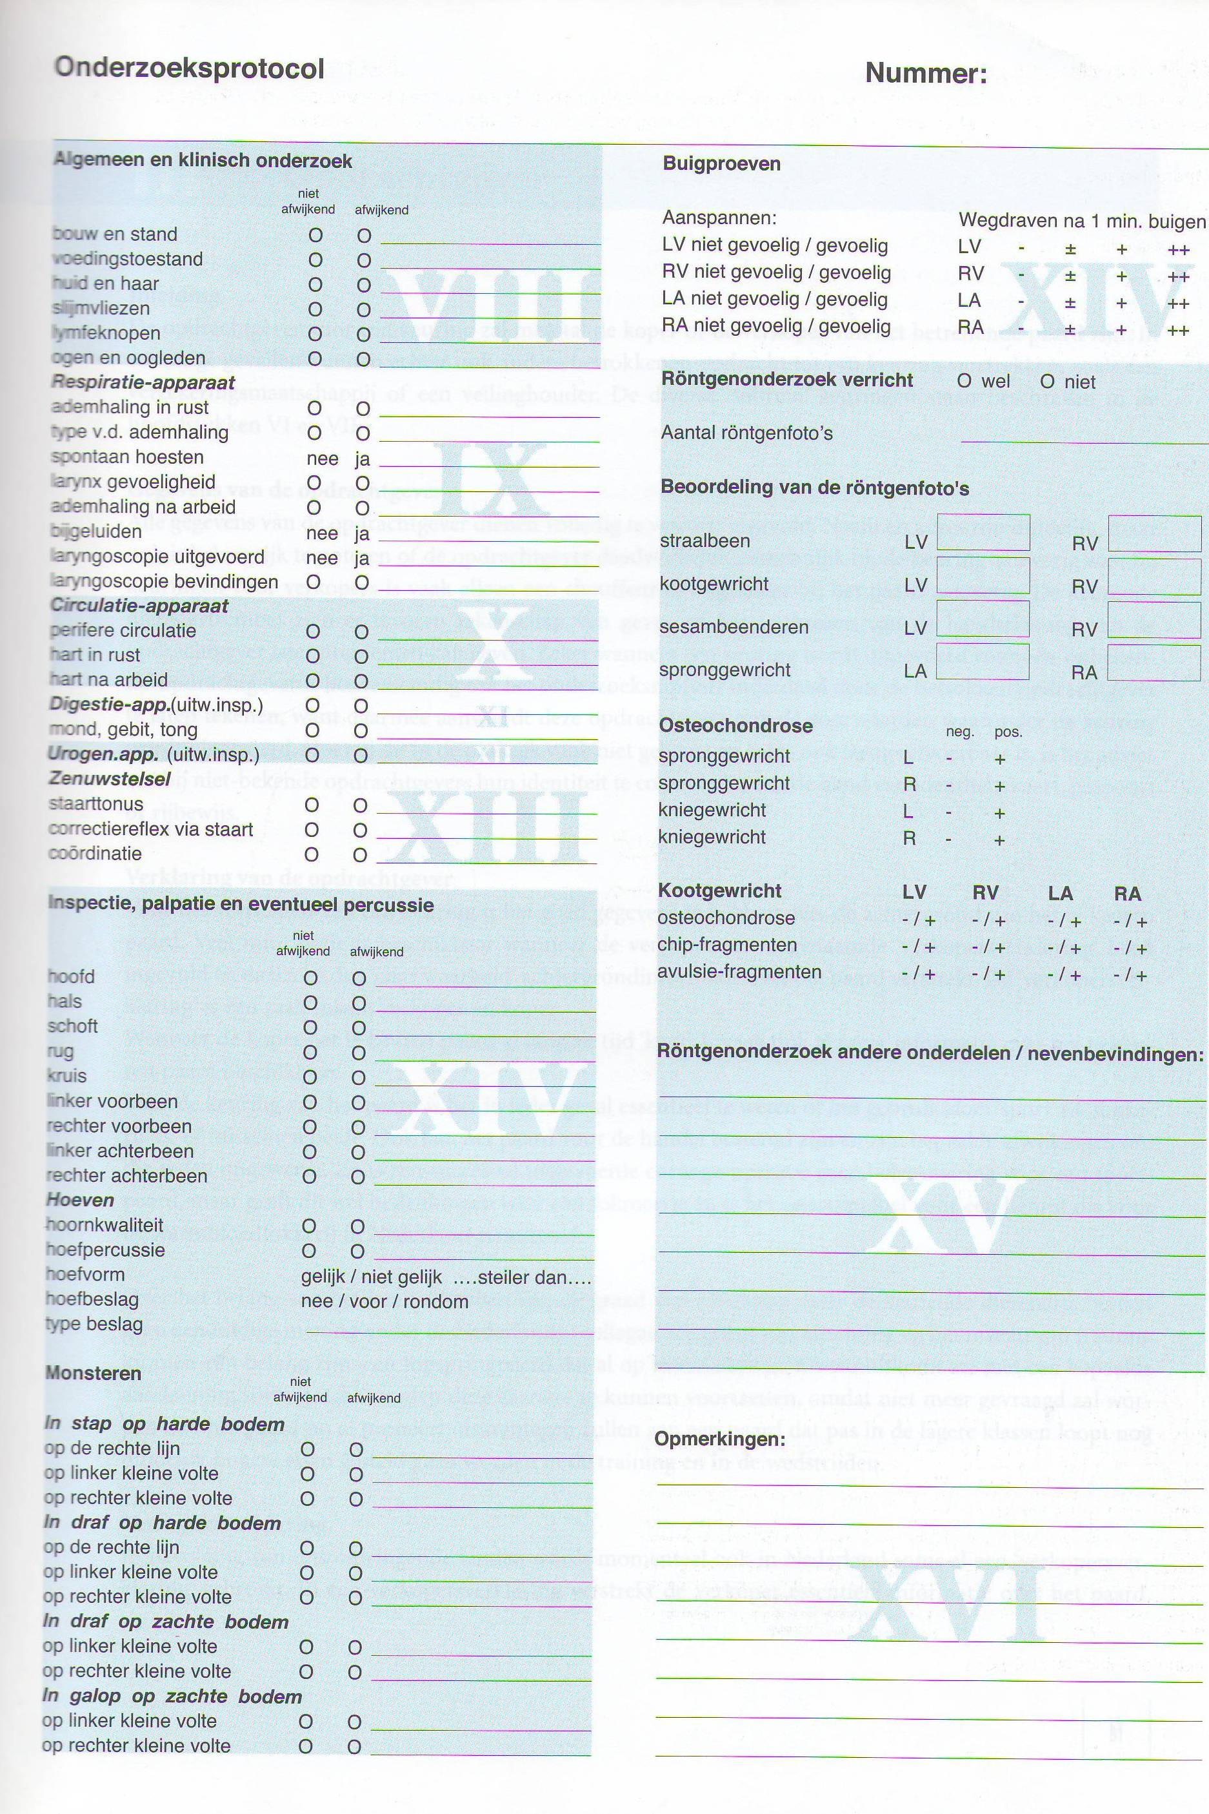
Hoofdstuk 2: Het keuringsrapport, algemene gegevens

Hoofdstuk 2, 3 en 4 gaan over het keuringsrapport. De hoofdstukken bevatten geen opdrachten, maar kunnen gebruik worden voor het maken van de presentatie en de samenvatting.

De meeste keuringsartsen maken gebruik van het standaard onderzoeksrapport, dit is echter niet verplicht. Een standaard keuringsrapport heeft een eigen nummer. De dierenarts kan gebruik maken van een Nederlandstalige versie of van een Engelstalige versie. Het standaard keuringsrapport heeft een doordrukvel waarbij 1 vel in eigendom van de dierenarts blijft en 1 vel voor de eigenaar is.

2.1. Algemene gegevens
In de meeste gevallen is de opdrachtgever de koper of de verkoper van het betreffende paard. In sommige gevallen kan dit echter ook bijvoorbeeld een verzekeringsmaatschappij zijn of een veilinghouder. Het is handig als de opdrachtgever aanwezig is bij de keuring, zodat deze ook het keuringsrapport kan ondertekenen. Bovendien kunnen eventuele afwijkingen dan direct met hem of haar worden besproken.
Daarnaast is het verstandig om zoveel mogelijk informatie over het paard door te geven aan de dierenarts, zodat deze het betreffende paard zo goed mogelijk kan beoordelen. Belangrijk is bijvoorbeeld om te weten of het paard voor de handel bestemd is, voor de fokkerij of voor de sport. Ook wordt op het keuringsrapport gevraagd naar de graad van africhting, omdat aan een paard dat in de lagere klassen loopt nog hogere eisen gesteld kunnen worden dan aan een toppaard dat al op internationaal niveau uitkomt. Van een internationaal toppaard zal namelijk niet meer gevraagd worden dan het nu al presteert.

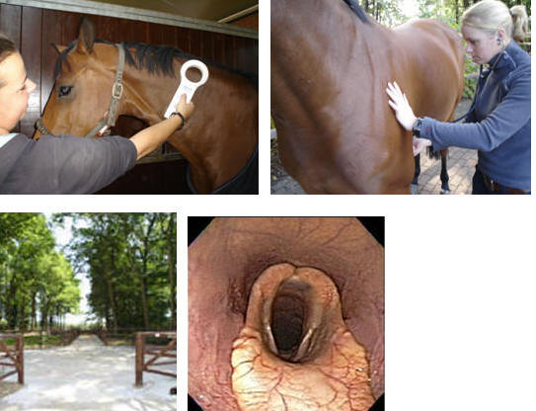
Naast gegevens over de opdrachtgever is het uiteraard ook belangrijk om informatie over het signalement van het paard te vermelden. Hiervoor vraagt de dierenarts altijd eerst om het paspoort van het paard en controleert zijn signalement. Als alles klopt wordt dit overgenomen op het keuringsrapport. Ook de aftekeningen en het chipnummer worden vermeld en gecontroleerd.

Op het onderzoeksrapport wordt gevraagd of de betreffende dierenarts tijdens de keuring wel of geen verdenking had op ondeugden, zoals de stalondeugden weven of kribbebijten. Tijdens een keuring wordt echter zelden een ondeugd waargenomen. Wel kan bijvoorbeeld door een afgesleten gebit worden vastgesteld dat het paard een kribbebijter is. Veel voorkomende ondeugden zijn de stalondeugden weven, luchtzuigen en kribbebijten en de ondeugden steegsheid, hoofdschudden en bijten en slaan.
Controle van het chipnummer
Verder wordt er op het keuringsrapport gevraagd of er
bloed moet worden afgenomen en of er een onderzoek op ongeoorloofde middelen moet worden uitgevoerd. Veel dierenartsen nemen bij iedere veterinaire keuring bloed af en nemen het in bewaring. Onderzoek op ongeoorloofde middelen wordt heel soms gedaan bij duurdere paarden.

Tenslotte vult de betreffende dierenarts zijn eigen gegevens in.
Hoofdstuk 3: Het keuringsrapport, de klinische keuring

Na het invullen van alle algemene gegevens zal de dierenarts starten met de klinische keuring. De klinische keuring wordt altijd uitgevoerd voor de röntgenologische keuring, omdat de röntgenologische keuring in principe bedoeld is om eventuele onvolkomenheden die tijdens de klinische keuring gevonden zijn, nader te onderzoeken. Bovendien kan bijvoorbeeld tijdens de klinische keuring van een aankoopkeuring een afwijking gevonden worden die door de koper zo bezwarend wordt gevonden, dat een röntgenologische keuring overbodig is.

Dit hoofdstuk is ingedeeld volgens de onderdelen op het keuringsrapport. Tijdens de uitvoering van de klinische keuring zal de dierenarts ook grotendeels deze volgorde aanhouden. Echter, bepaalde onderdelen zullen gedurende de gehele keuring in de gaten worden gehouden, zoals de bouw en stand van het paard. Daarnaast zijn er onderdelen die logischerwijs niet in strikte volgorde worden getoetst. Bijvoorbeeld de beoordeling van het circulatie-apparaat zal zowel plaatsvinden tijdens het eerste deel van de klinische keuring als bij het onderzoek na arbeid.

3.1. Algemeen onderzoek en ogen
In verband met het algemeen onderzoek worden op het onderzoeksrapport vermeld:
- Bouw en stand
- Voedingstoestand
- Huid en haar
- Slijmvliezen
- Lymfeknopen
- Ogen en oogleden

Bouw en stand
De dierenarts begint zijn onderzoek met een beoordeling van de houding, bouw, stand en gedrag van het paard. Dit blijft echter tijdens de gehele keuring een belangrijk aandachtspunt. Hij bekijkt het volledige exterieur, uiteraard rekening houdend met het ras. Ook de leeftijd speelt een rol. Voor een jong paard is een keuring uiteraard veel spannender dan voor een ouder paard en mag je dus ook ander gedrag verwachten. Wat afwijkend gedrag betreft kun je bijvoorbeeld denken aan erg vijandig gedrag, of overdreven angstig.

Voedingstoestand
Bij de voedingstoestand wordt gekeken of het paard te dun is of te dik. Een te dik paard heeft bijvoorbeeld een vergrootte kans op hoefbevangenheid. Een paard dat te dun is zou een bepaalde ziekte onder de leden kunnen hebben. Ook hierbij wordt weer rekening gehouden met het ras. Een Fjord is nu eenmaal dikker dan een volbloed.

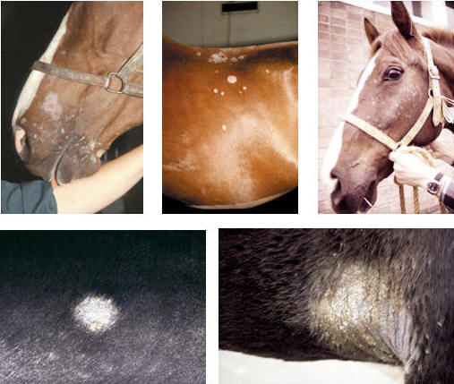
Huid en haar
Aan de huid en het haar kan een dierenarts veel afleiden. Op basis hiervan kan een dierenarts bijvoorbeeld zien of het paard een schimmelinfectie heeft of staart- en maneneczeem. Maar een paard, met voor zijn conditie en gebruiksdoel, erg lange haren, kan ook wat anders mankeren. Hij heeft bijvoorbeeld ergens pijn, is verkouden of zit gewoon niet zo lekker in zijn vel.

Verschillende soorten schimmelinfecties
Slijmvliezen
De slijmvliezen worden vaak beoordeeld in de ogen, de mond, bijvoorbeeld de binnenkant van de bovenlip, maar de binnenkant van de neus kan ook. Het slijmvlies bij een paard behoort roze en een beetje vochtig te zijn. Bij beoordeling van de slijmvliezen in de mond kijkt de dierenarts ook of het paard wondjes heeft in zijn mond. Dit zou kunnen duiden op een rijtechnisch probleem.
De slijmvliezen kunnen te bleek, te rood of te geel. Bleek slijmvlies kan duiden op bloedarmoede, een circulatie-probleem (het hart functioneert niet naar behoren) of een shock-toestand van het paard. Dit laatste komt bij een veterinaire keuring eigenlijk nooit voor, omdat men het betreffende paard dan niet zal laten keuren.
Te rood slijmvlies duidt vaak ook op een circulatie-probleem of een ontsteking.
Te geel slijmvlies is vaak een symptoom van een leverprobleem.
De dierenarts zal eigenlijk nooit beslissingen nemen alleen op basis van de slijmvliezen. Een afwijkende kleur slijmvlies is echter wel een aanleiding om aanvullend onderzoek te doen.

Lymfeknopen
Tijdens het algemeen onderzoek worden de lymfeknopen onder de kaak en de lymfeknopen in de keelstreek onderzocht. Als de lymfeklieren zijn opgezet kan het zijn dat deze ontstoken zijn of dat er zich een ontsteking bevindt in de buurt van de opgezette lymfeklieren.
Bij de lymfeknopen onder de kaak wordt tevens gelet op afwijkingen van de speekselklieren, eventuele fistelopeningen van de kiezen of littekens van operaties, zoals een cornage-operatie. Bij zwellingen wordt vaak extra onderzoek gedaan, vaak door middel van een endoscopie.

Ogen en oogleden
Bij onderzoek van de ogen en oogleden kijkt de dierenarts of de oogleden goed aansluiten, of er oude verwondingen te zien zijn (vaak witte vlekjes op het oog) en of het oog traant (verstopt traankanaal of ontsteking in het oog). Ook kijkt de dierenarts of er afwijkingen te zien zijn in het oog. Hij controleert de vorm van de pupil, de pupilreflex en de helderheid van de voorste oogkamer en de lens. Om dit alles goed te kunnen beoordelen maakt de dierenarts vaak gebruik van een speciale lamp.
Al deze onderzoeken kunnen eventuele afwijkingen aan het oog laten zien, zoals oogtroebeling, staar of maanblindheid. Toch blijft het voor een dierenarts erg moeilijk om vast te stellen of een paard goed kan zien. Het is erg moeilijk om dat objectief te meten.

3.2. Respiratie-apparaat
Het respiratie-apparaat omvat het totale ademhalingsstelsel van het paard. Op het keuringsrapport wordt uitgebreid aandacht besteed aan dit onderdeel van het paard. Op het onderzoeksrapport moet worden aangegeven of de volgende onderdelen wel of niet afwijkend zijn:
- Ademhaling in rust
- Type van de ademhaling
- Spontaan hoesten
- Larynxgevoeligheid
- Ademhaling na arbeid
- Bijgeluiden
- Laryngoscopie uitgevoerd
- Laryngoscopie bevindingen

Ademhaling in rust
Bij het onderzoek van het ademhalingsstelsel beoordeelt de dierenarts altijd eerst de ademhaling bij rust. Dit is vaak moeilijk te beoordelen, omdat het paard toch vaak al wat gespannen is, of omdat hij net van de trailer komt. Tijdens het onderzoek in rust bekijkt de dierenarts de neus, thorax (borstkas) en buik. Hij maakt hierbij gebruik van een stethoscoop om de ademhaling te beluisteren en om te luisteren of hij andere afwijkende bijgeluiden hoort.
Beoordeling van het ademhalingsstelsel

Type van ademhaling
De dierenarts kijkt of het paard op een normale manier ademhaalt. Hij kijkt of hij niet te zwaar ademt of teveel ‘neusvleugelt’. Daarom bekijkt hij vaak ook goed de neus. Hij kijkt of de neus niet te vochtig is en of zijn neus niet afwijkend ruikt. Dit kan namelijk duiden op een ontsteking van de slijmvliezen in de neusbijholten. Als extra controle op ontstekingen van de slijmvliezen vindt vaak een extra beoordeling plaats door middel van inspectie, palpatie en percussie.

Spontaan hoesten
Tijdens de hele keuring houdt de dierenarts in de gaten of het paard hoest, of hij neusuitvloeiing heeft of dat hij vreemde bijgeluiden maakt tijdens het ademhalen. Als dit het geval is doet hij vaak nog extra onderzoek, bijvoorbeeld door middel van een endoscopie. Het paard kan bijvoorbeeld gewoon wat verkouden zijn, maar hij kan bijvoorbeeld ook chronische bronchitis hebben of ontstekingen van de slijmvliezen.

Larynxgevoeligheid
Met de larynx wordt het strottenhoofd bedoelt van het paard. Om het paard te testen op larynxgevoeligheid wordt deze gepalpeerd. Overgevoeligheid van het strottenhoofd kan duiden op een luchtweginfectie.

Ademhaling na arbeid
Ook na arbeid (na het longeren) beluistert de dierenarts met behulp van zijn stethoscoop de ademhaling. Hij houdt de stethoscoop tegen de borstkas van het paard. Dit deel van de klinische keuring wordt altijd uitgevoerd na het onderzoek in beweging.

Bijgeluiden
Gedurende het hele onderzoek zal de dierenarts goed letten op eventuele bijgeluiden die het paard maakt gedurende de ademhaling, of die hij hoort door middel van zijn stethoscoop. Wanneer hij afwijkende geluiden hoort kan hij ervoor kiezen om, vaak door middel van een endoscopie, extra onderzoek te doen. Een bekend afwijkend geluid is uiteraard het fluitende geluid dat je hoort bij paarden die cornage hebben.

Laryngoscopie uitgevoerd
Als de dierenarts bijgeluiden hoort tijdens de klinische keuring zal hij een laryngoscopie uitvoeren. Tegenwoordig wordt een laryngoscopie vaak al standaard uitgevoerd tijdens een klinische keuring. Met een flexibele kijkbuis inspecteert de dierenarts dan inwendig het keelgebied. De meest bekende afwijking die op deze manier gevonden kan worden is uiteraard cornage, maar ook bijvoorbeeld een keelontsteking kan op deze manier aan het licht komen.

3.3. Circulatie-apparaat
Het circulatie-apparaat bestaat uit het hart, de bloedvaten en lymfevaten. Over deze onderdelen wordt op het keuringsrapport het volgende vermeld:
- Perifere circulatie
- Hart in rust
- Hart na arbeid

Perifere circulatie
Met perifere circulatie wordt het volledige bloedvatenstelsel genoemd. Tijdens het onderzoek meet de dierenarts de hartslag van het paard. Hij let hierbij op de kracht en regelmaat.

Hart in rust
De normale hartslag van een paard in rust is tussen de 28 en 40 slagen per minuut. Naast het controleren van de hartslag onderzoekt de dierenarts of hij hartruis hoort of andere onregelmatigheden. Deze bijgeluiden hoeven geen betekenis te hebben. Toch wordt een bijgeluid altijd wel zorgvuldig onderzocht. Enerzijds om te bepalen of de bijgeluiden wel of geen klinische betekenis hebben, en anderzijds omdat bij bepaalde takken van sport afwijkingen aan het hart voor grote problemen kunnen zorgen.

Hart na arbeid
De hartslag van een paard kan bij zware arbeid wel oplopen tot 240 slagen per minuut. Echter, na 30 minuten moet de pols dan wel weer gedaald zijn naar maximaal 64 slagen per minuut.

3.4. Digestie-apparaat
Met het digestie-apparaat wordt het spijsverteringsstelsel genoemd. Vaak worden tijdens de keuring geen ernstige aandoeningen geconstateerd, simpelweg omdat paarden met ernstige aandoeningen aan het spijsverteringsstelsel er vaak al zo slecht uitzien dat ze niet voor een veterinaire keuring worden aangeboden. Je kunt hierbij bijvoorbeeld denken aan paarden met koliek of paarden die sterk vermagerd zijn.

Op het onderzoeksrapport worden de volgende onderdelen genoemd:
- Digestie-apparaat (uitwendige inspectie)
- Mond, gebit en tong

Digestie-apparaat (uitwendige inspectie)
Het spijsverteringsstelsel wordt tijdens een normale keuring alleen vanaf de buitenkant onderzocht. De dierenarts kijkt of het paard een normale buikomvang heeft voor zijn ras en gebruiksdoel en als het paard tijdens de keuring mest, of de mest normaal is. Ook beluistert de dierenarts de darmen (vaak tegelijk met onderzoek van hart en longen) om te horen of hij afwijkende geluiden hoort. Daarnaast voelt hij onder de buik naar afwijkingen, zoals littekens van bijvoorbeeld een koliek-operatie.

Mond, gebit en tong
De dierenarts bekijkt of de lippen goed sluiten, of er littekens te zien zijn op de lippen en of het paard papillomen heeft (soort van wratjes op de lippen, neus).
Verder kijkt de dierenarts of er afwijkingen aan het gebit te zien zijn, zoals ontbrekende delen of abnormale afslijting.
Tenslotte bekijkt de keuringsarts de binnenkant van de mond met behulp van een lamp. Hij bekijkt de kiezen, het slijmvlies en de tong.

3.5. Urogenitaal apparaat
Met het urogenitaal apparaat worden de nieren, urinewegen en geslachtsorganen bedoeld. Het onderzoek van het urogenitaalapparaat is vrij beperkt. Het enige onderdeel dat dan ook op het rapport wordt genoemd is:
- Urogenitaal-apparaat (uitwendige inspectie)

Toch kan het, vooral bij een koop- of verkoopkeuring, nog wel eens voor problemen zorgen. Met name voor paarden die voor de fokkerij bestemd zijn. Als het paard voor de fokkerij ingezet zal worden, vindt bijna altijd een uitgebreider onderzoek plaats van het genitaal apparaat.

Urogenitaal-apparaat (uitwendige inspectie)
Tijdens een normale keuring worden de nieren en de urinewegen vaak maar minimaal onderzocht. Om de nieren en de urinewegen te kunnen beoordelen, zal de dierenarts in ieder geval moeten kijken naar hoe het paard plast en zal hij de urine moeten onderzoeken. Dit wordt normaal gesproken bij een keuring niet gedaan, behalve wanneer daar expliciet om wordt gevraagd of als de dierenarts afwijkingen verwacht.

Er bestaat een groot verschil tussen paarden die voor de fokkerij worden verkocht en paarden die als rijdier worden verkocht, wat betreft het onderzoek van de geslachtsorganen. Ook bestaat er een groot verschil tussen hengsten en merries.

Bij een merrie die als rijpaard wordt verkocht bekijkt de dierenarts alleen de vulva. Sommige merries die al eerder een veulen hebben gehad hebben een pneumovagina. Dat wil zeggen dat de vulva niet meer goed sluit, waardoor je, vooral tijdens een springen, een ongewenst geluid hoort. Om dit te voorkomen, kan men ervoor kiezen om een “Caslich” te doen, de merrie wordt dan dichtgezet.

Bij een fokmerrie wordt een veel uitgebreider onderzoek uitgevoerd. De dierenarts zal in dat geval altijd een rectaal onderzoek uitvoeren waarbij een inwendig onderzoek uitgevoerd kan worden. De dierenarts kan op deze manier de baarmoederhals, de baarmoeder en eierstokken onderzoeken. Daarnaast betast hij de uier van de merrie om eventuele afwijkingen te signaleren. Bij een guste merrie kan de dierenarts met de eigenaar overleggen de keuring uit te breiden, eventueel met hulp van een specialist.
Bij ruinen en hengsten die niet voor de fokkerij bestemd zijn wordt altijd de penis gecontroleerd en bij een hengst ook de balzak. Bij een ruin worden de littekens van de castratie bekeken.

Bij een toekomstige dekhengst vindt uitgebreider onderzoek plaats. De dierenarts kijkt of beide testikels aanwezig zijn en of ze voldoende groot, stevig en gelijk zijn. Vaak wordt ook de spermakwaliteit beoordeeld. Hiervoor schakelt de dierenarts echter vaak een gespecialiseerde kliniek in, omdat de verschillende stamboeken verschillende eisen stellen aan de spermaproductie. Verder onderzoekt de dierenarts of de hengst niet over overdraagbare ziektes beschikt en of zijn libido wel voldoende is.

3.6. Zenuwstelsel en zintuigen
Aan het zenuwstelsel wordt op het onderzoeksrapport maar beperkt aandacht besteed. Alleen wanneer afwijkingen worden waargenomen, zal de dierenarts een uitgebreider onderzoek verrichten. Op het onderzoeksrapport worden de volgende onderdelen genoemd:
- Staarttonus
- Correctiereflex via staart
- Coördinatie

Staarttonus
Paarden die een verminderde staarttonus hebben, kunnen een zenuwaandoening hebben, het duidt vaak op ataxie. Voor de dierenarts is dat echter erg moeilijk vast te stellen, omdat het ene paard nu eenmaal veel braver is dan de ander en dus ook anders zal reageren. Echter, als de staarttonus helemaal ontbreekt, is dat wel duidelijk te zien.

Correctiereflex via staart
Tijdens de keuring zal de dierenarts het paard aan zijn staart te trekken om te kijken hoe zijn reflexen zijn. Ook hiermee kunnen neurologische afwijkingen aan het licht worden gebracht.

Coördinatie
De dierenarts let tijdens de keuring goed op hoe het paard loopt, of zijn coördinatie wel goed is. Een paard kan bijvoorbeeld erg slungelig lopen. Vaak wordt dit in verband gebracht met ataxie, maar dit hoeft lang niet altijd het geval te zijn. “Slungelig” wordt vaak verward met ataxie, het verschil hoeft ook maar heel klein te zijn.

3.7. Locomotie-apparaat
Onderzoek van het locomotie-apparaat is één van de belangrijkste onderdelen van de veterinaire keuring van het paard, omdat daar ook de meeste problemen naar voren komen. Met het locomotie-apparaat bedoelen we het complete bewegingsapparaat van het paard; alle spieren, banden, pezen en botten van de ledematen. Voor een duidelijk advies zal de dierenarts de bevindingen van de klinische en die van de röntgenologische keuring samen interpreteren.

Op het onderzoeksrapport staan alle volgende onderdelen genoemd:
Inspectie, palpatie en percussie van:
- Hoofd
- Hals
- Schoft
- Rug
- Kruis
- Linker voorbeen
- Rechter voorbeen
- Linker achterbeen
- Rechterachterbeen

Hoeven
- Hoornkwaliteit
- Hoefpercussie
- Hoefvorm – gelijk / niet gelijk … steiler dan …
- Hoefbeslag – nee / voor / rondom
- Type beslag

Monsteren
- In stap op harde bodem
  - Op de rechte lijn
  - Op linker kleine volte
  - Op rechter kleine volte
- In draf op harde bodem
  - Op de rechte lijn
  - Op linker kleine volte
  - Op rechter kleine volte
- In draf op zachte bodem
  - Op linker kleine volte
  - Op rechter kleine volte

- In galop op zachte bodem
  - Op linker kleine volte
  - Op rechter kleine volte

Buigproeven – aanspannen en wegdraven na ongeveer 1 minuut buigen
- LV niet gevoelig / gevoelig LV - +- + ++
- RV niet gevoelig / gevoelig RV - +- + ++
- LA niet gevoelig / gevoelig LA - +- + ++
- RA niet gevoelig / gevoelig RA - +- + ++

Inspectie, palpatie en percussie
Inspectie, palpatie en percussie betekenen achtereenvolgens, bekijken, betasten en bekloppen. Vaak worden hoofd, hals, schoft, rug en kruis min of meer tegelijk onderzocht. Vervolgens worden alle vier de benen onderzocht.

Bij inspectie van hoofd, hals, schoft, rug en kruis let de dierenarts op eventuele zwellingen of littekens. Ook kijkt hij of er knobbeltjes of drukkingen te zien zijn op de rug, op de plaats waar het zadel ligt. Verder kijkt de dierenarts of bepaalde spiergroepen zich afwijkend hebben ontwikkeld of dat het paard de staart scheef draagt.
Bij palpatie van hoofd, hals, schoft, rug en kruis let de dierenarts goed op hoe het paard reageert bij het aftasten van de verschillende onderdelen. Uiteraard let hij extra goed op die onderdelen waar hij bij de inspectie afwijkingen heeft geconstateerd.
Percussie van hoofd, hals, schoft, rug en kruis bestaat normaal gesproken alleen maar uit het bekloppen van de voorhoofdsholte en de kaakholtes van het paard, om te controleren op eventuele ontstekingen.

Net als bij hoofd, hals en romp worden alle vier benen zorgvuldig geïnspecteerd. De dierenarts kijkt goed naar de stand van de benen, omdat bepaalde afwijkende standen in de toekomst voor problemen zouden kunnen zorgen.
Naast afwijkende beenstanden let de dierenarts goed op of het paard een legger heeft, schiefels, littekens, een reebeen, een hazehak, een piephak, bolspat, gallen of een verdikking van een gewricht of pees. Helemaal bij sportpaarden kunnen verdikkingen in de pezen voor grote problemen zorgen. Verdikkingen van gewrichten worden vaak verder onderzocht door middel van röntgenfoto’s. Bij iedere afwijking zal de dierenarts goed afwegen in hoeverre dit voor het betreffende paard van belang is. Veel stamboeken vinden bijvoorbeeld een reebeen erg ongewenst, terwijl dit voor bijvoorbeeld een manegepaard of sportpaard geen enkel probleem hoeft te zijn.
Naast een inspectie, worden ook alle vier benen gepalpeerd, van boven naar beneden. Hierbij let de dierenarts vooral op de pezen. Hij tilt telkens één been op en palpeerd dan zowel het opgetilde been, als het belaste been. Bij palpatie let de dierenarts ook op eventueel overhoef en palpeert hij het kniegewricht heel zorgvuldig, omdat eventuele vochtophopingen kunnen duiden op osteochondrose.
Bij het onderzoek van de benen zal de dierenarts in de meeste gevallen alleen de hoeven percuteren. Soms percuteert hij ook de sesambeentjes. Hij tilt het been dan op en percuteert dan de sesambeentjes van het opgetilde been om te beoordelen of dit pijn veroorzaakt.

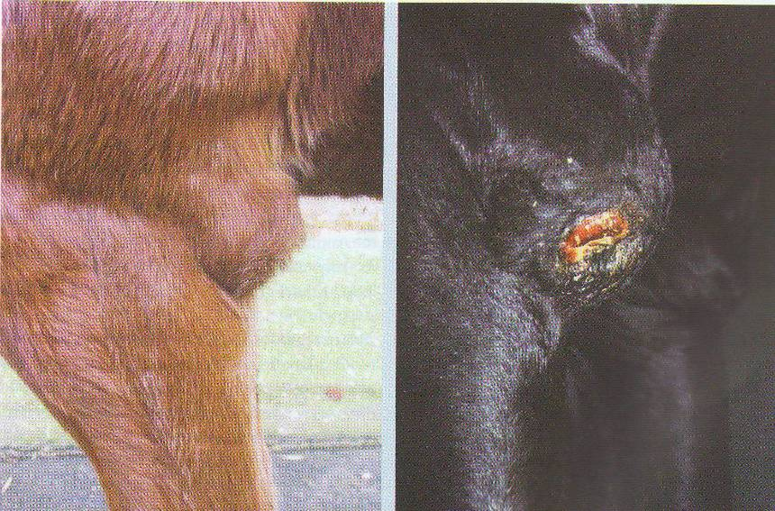
Een legger (Uit: De veterinaire keuring van het paard)
Bij beoordeling van de hoeven bekijkt de dierenarts als eerste de hoornkwaliteit. Hij bekijkt hiertoe de hoeven aan de buitenzijde en inspecteert de zool en de straal. Bij inspectie van de buitenzijde let de dierenarts op de kwaliteit van de hoorn (ringvorming, hoornscheuren, brokkelhoeven). Daarnaast beoordeelt hij de zool, de witte lijn en de straalgroeven. Een platte zool en een brede witte lijn kunnen duiden op hoefbevangenheid. Wanneer de dierenarts hoefbevangenheid vermoedt, zal hij altijd zijdelingse foto’s maken van de ondervoeten. Hoefbevangenheid is een ernstige aandoening die zwaar meetelt tijdens een veterinaire keuring.
Een andere afwijking die nog wel eens voor willen komen is rotstraal. Dit zorgt echter bijna nooit voor blijvende problemen.

De dierenarts zal altijd de hoeven percuteren, omdat hij op deze manier kan achterhalen of het paard een losse wand heeft. Bij een losse wand laat de hoornwand los van de wandlederhuid. Als het paard een losse wand heeft, zal de dierenarts dat altijd heel uitgebreid met de eigenaar bespreken, omdat dit evenals hoefbevangenheid, een ernstige afwijking is.

Bij inspectie van de hoeven zal de dierenarts altijd nauwkeurig de vorm van de hoeven beoordelen. Bij ongelijkheid van de hoeven (bijvoorbeeld een nauwe, steile voet of een wijde, platte voet) zal de dierenarts dit altijd vermelden op het keuringsrapport. Ook zal hij extra aandacht besteden aan het onderzoek in beweging, de buigproeven en het röntgenonderzoek. Als dit allemaal niets afwijkends oplevert, is er in principe geen probleem. Echter, in de fokkerij ziet men liever geen afwijkingen aan de hoefvorm, omdat dit erfelijk kan zijn.

Tenslotte vermeldt de dierenarts op het keuringsrapport of het paard wel of niet beslagen is en zo ja, of het alleen voor of rondom beslagen is.

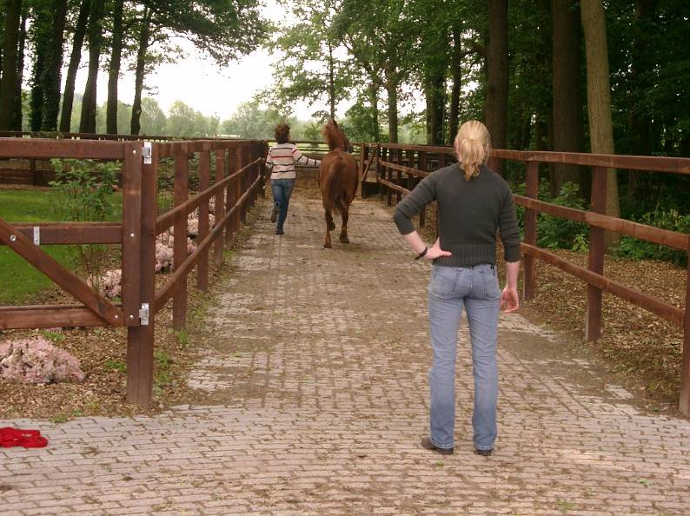
Monsteren
Bij het monsteren moet het paard stappen en draven op de harde bodem, zowel op een rechte lijn, als op een kleine volte. Daarnaast moet het paard op een kleine volte, op een zachte bodem, stappen, draven en galopperen.

Bij stap op de rechte lijn moet de eigenaar het paard van de dierenarts af laten stappen, weer terug komen stappen, voor de dierenarts langs laten stappen en dan weer terug. De dierenarts zal daarbij letten op eventuele hanetred,
Monsteren op de harde bodem
kramperigheid en soms is ook ataxie waar te nemen.
Alhoewel zowel hanetred als kramperigheid geen belemmering hoeven te zijn bij sportuitoefening, zal de dierenarts het wel altijd op het keuringsrapport vermelden. Het is een erg ongewenste afwijking, met name in de dressuur.

Bij draf op de rechte lijn laat de eigenaar het paard wederom van de dierenarts af, naar de dierenarts toe en voor de dierenarts langs draven. De dierenarts beoordeelt op eventuele onregelmatigheid, stijfheid of gevoeligheid tijdens het draven.

Bij stap en draf op de harde volte kan de dierenarts eventuele onregelmatigheden soms beter beoordelen. Stappen en draven op de harde volte kan, vooral voor jonge paarden, soms erg moeilijk zijn waardoor een objectieve beoordeling soms moeilijk kan zijn voor een dierenarts.

Bij bewegen op de zachte bodem kan de dierenarts bepaalde kreupelheden waarnemen die hij op de harde bodem niet zag. Het kan echter ook zijn dat kreupelheden die hij op de harde bodem juist wel zag, op de zachte bodem niet meer ziet.
Beweging op de zachte bodem wordt ook gebruikt voor een correcte beoordeling van het respiratie- en circulatie-apparaat na arbeid.

Buigproeven
Bij de buigproeven buigt de dierenarts in één keer een minuut lang alle gewrichten van ieder been. De buigproeven geven een indruk omtrent de gevoeligheid van de gebogen delen. Nadat de dierenarts het been een minuut lang gebogen heeft, moet de eigenaar het paard vervolgens direct een rechte lijn van de dierenarts af laten draven. Als het paard onregelmatig wegdraaft geeft dat een bepaalde mate van gevoeligheid weer. Dit wordt weergegeven door middel van een -, +-, + of een ++. Vaak merkt de dierenarts tijdens het buigen van het been al wel of het paard gevoelig is of niet. Een paard dat pijn heeft zal meer weerstand bieden dan een paard dat geen pijn heeft.
Als een buigproef sterk positief is (++) betekent dit dat het paard erg gevoelig heeft gereageerd tijdens de buigproef. Dit is vaak een reden om een negatief veterinair advies te geven. Echter, wanneer uit aanvullend klinisch en/of röntgenologisch onderzoek geen afwijkingen naar voren komen, zal de dierenarts soms wat milder worden in zijn oordeel.

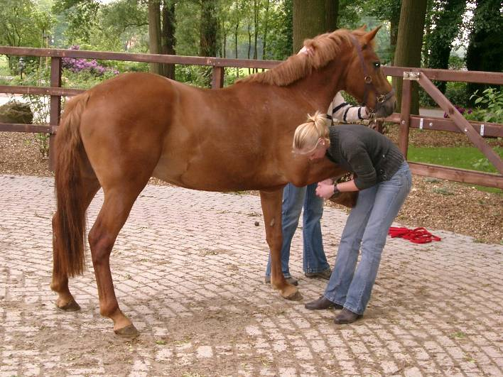
Een buigproef

Hoofdstuk 4: Het keuringsrapport, de röntgenologische keuring

In principe wordt een röntgenologische keuring pas uitgevoerd als de uitslag van de klinische keuring daar aanleiding toe geeft. Toch willen opdrachtgevers vaak dat er, ongeacht de uitslag van de klinische keuring, een complete röntgenologische keuring wordt uitgevoerd.
Tijdens een röntgenologisch onderzoek worden röntgenfoto’s gemaakt van die lichaamsdelen waar regelmatig afwijkingen worden aangetroffen.
Tegenwoordig maken de meeste keuringsartsen gebruik van digitale röntgenapparatuur. De foto’s verschijnen dan op een computer en worden hierop bewaard. De foto’s kunnen eventueel op cd worden gebrand of worden uitgeprint.
Tijdens de röntgenologische keuring dragen degenen die in de röntgenruimte zijn (degene die het paard vasthoudt, de assistent en de dierenarts zelf) een speciale jas. Dit is een loodschort en bedoeld om de röntgenstralen tegen te houden. Daarnaast dragen ze soms een schildklierbeschermer. (zie foto pagina 29).

Op elke foto behoort in ieder geval de volgende informatie te worden vermeld:
- Identiteit van het paard (dmv levensnummer of chipnummer)
- Dierenarts(-en praktijk)
- Opnamedatum
- Linker- of rechterbeen

De onderdelen die op het onderzoeksrapport worden genoemd met betrekking tot het röntgenologisch onderzoek zijn:

- Röntgenonderzoek wel of niet verricht
- Aantal röntgenfoto’s
- Beoordeling van de röntgenfoto’s
  - Straalbeen LV en RV
  - Kootgewricht LV en RV
  - Sesambeenderen LV en RV
  - Spronggewricht LA en RA
- Osteochondrose
  - Spronggewricht links
  - Spronggewricht rechts
  - Kniegewricht links
  - Kniegewricht rechts
- Osteochondrose, chip-fragment, avulsie-fragment
  - Kootgewricht LV -/+
  - Kootgewricht RV -/+
  - Kootgewricht LA -/+
  - Kootgewricht RA -/+
- Röntgenonderzoek van andere onderdelen / nevenbevindingen

4.1. Röntgenonderzoek wel of niet verricht
Op het keuringsrapport moet altijd worden aangegeven of er wel of niet een röntgenonderzoek is uitgevoerd. De opdrachtgever beslist hierover, maar de dierenarts kan hierin wel adviseren.

4.2. Aantal röntgenfoto’s
Tijdens de röntgenologische keuring worden altijd foto’s gemaakt van die delen van het locomotie-apparaat die veelvuldig aanleiding geven tot kreupelheid. Bij warmbloedpaarden komen de meeste problemen voor in de voorvoeten, kootgewrichten en sesambeentjes, spronggewrichten en knieën. In totaal zouden er dan 16 röntgenfoto’s worden gemaakt. Echter, tegenwoordig worden er vaak ook zijdelingse foto’s gemaakt van de kootgewrichten achter en soms ook van de voorbenen, waardoor het totaal aantal foto’s op 18 of 20 komt.
Op basis van de klinische keuring kan een dierenarts aanbevelen om extra foto’s te maken, bijvoorbeeld van de rug.

Tijdens een röntgenologische keuring worden er standaard foto’s gemaakt van:
- Voor/achterwaartse foto van de hoef van het voorbeen (ivm hoefkatrol)
- Zijdelingse foto van de ondervoet van het voorbeen van links en rechts (ivm hoefkatrol, overhoef, hoefbevangenheid)
- Schuine foto onder een hoek van 45 graden van de kootgewrichten van het voorbeen (ivm beoordeling van het gewricht en sesambeentjes)
- Zijdelingse foto van het spronggewricht (ivm spat, OCD)
- Voor/achterwaartse foto van de spronggewrichten (ivm OCD)
- Schuine foto’s van het spronggewricht van links en rechts (ivm OCD)
- Zijdelingse foto’s van het kniegewricht achterbeen (OCD, afvlakkingen in het gewricht)
Daarnaast worden er vaak zijdelingse foto’s gemaakt van de kogels. Hierbij wordt vooral gelet op eventuele losse botstukjes.

4.3. Beoordeling van de röntgenfoto’s
De beoordeling van de röntgenfoto’s bestaat in zijn algemeenheid uit een beoordeling van het straalbeen van de voorbenen, het kootgewricht van de voorbenen, de sesambeenderen van de voorbenen en de beide spronggewrichten.

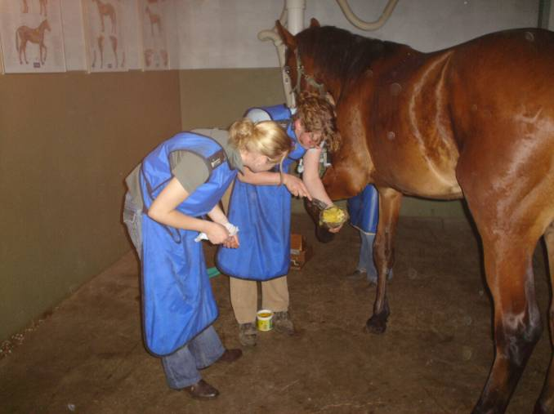
Straalbeen LV en RV
De beoordeling van het straalbeen wordt uitgevoerd met het oog op eventuele hoefkatrol. Hiertoe worden de zogenaamde ‘podo-opnamen’ gemaakt. De hoef van het paard wordt op een podo-blok gezet. Hierdoor wordt het kootgewricht van het paard gestrekt. Dit is nodig om het straalbeen en hoefgewricht in de juiste stand te brengen voor een correcte beoordeling. Vervolgens wordt er een voor-achterwaartse foto gemaakt en een zijdelingse foto van beide hoeven. Op de
zijdelingse foto kan naast een beoordeling
Opvullen van zool en straalgroeven met groene zeep

van het straalbeen ook eventuele overhoef of hoefbevangenheid zichtbaar worden gemaakt.
Om dit onderzoek goed uit te kunnen voeren zal de dierenarts het hoefijzer verwijderen en de hoeven wat bijsnijden. Vervolgens worden zool en straalgroeven opgevuld met groene zeep, anders zullen de straalgroeven als zwarte strepen de beoordeling van het straalbeentje onmogelijk maken.

Kootgewricht en sesambeenderen LV en RV
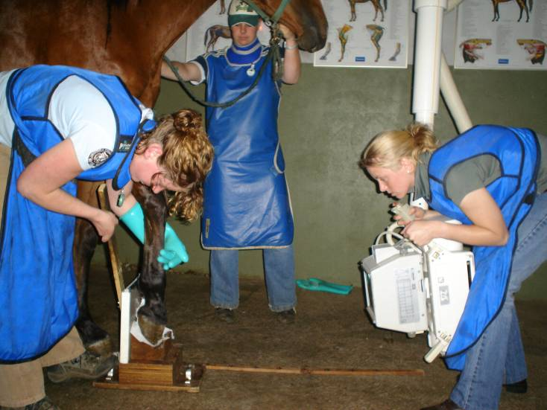
Voor een beoordeling van het kootgewricht van de voorbenen worden standaard foto’s onder een hoek van 45 graden gemaakt. Tegenwoordig worden daar vaak zijdelingse foto’s van de kogels aan toegevoegd.
De standaardfoto’s worden onder een hoek van 45 graden gemaakt, omdat op deze manier de sesambeenderen het beste kunnen worden
beoordeeld. Deze overlappen elkaar dan namelijk niet. Tegelijkertijd kunnen
eventuele afwijkingen aan het kootgewricht ook worden
Een voor-achterwaartse foto van de hoef met behulp van een podo-blok
waargenomen.
De extra zijdelingse foto’s van de kootgewrichten geven informatie omtrent eventuele losse botstukjes in het gewricht. Deze kunnen onder een hoek van 45 graden minder goed worden waargenomen.

Spronggewricht LA en RA
Er worden vanuit drie verschillende hoeken foto’s gemaakt van de spronggewrichten, omdat alleen dan het gehele gewricht (bestaande uit 3 gewrichten en 7 botdelen) kan worden beoordeeld. De meest voorkomende afwijkingen die voorkomen in het spronggewricht zijn spat en OCD.

4.4. Osteochondrose
Op het keuringsrapport dient te worden aangegeven of zich in het kniegewricht van de achterbenen of in het spronggewricht osteochondrose bevindt. De dierenarts vermeldt dit op het keuringsrapport door middel van een + of een -.
OC is een verstoring in de omzetting van kraakbeen naar bot. Er ontstaan verdikkingen in het kraakbeen waardoor de voedingsstoffen in de gewrichtsvloeistof niet meer zo makkelijk naar de diepere lagen kunnen doordringen. Hierdoor treedt verzwakking op die onder invloed van belasting kan resulteren in scheurtjes en loslaten van stukjes kraakbeen. Deze losse stukjes kraakbeen worden OCD genoemd. De stukjes kraakbeen zullen later gaan verkalken tot bot.
OC en OCD wordt vooral bij handelspaarden als een groot probleem gezien, omdat men niet weet of het paard er in de toekomst kreupel aan zal worden en bij fokmerries, omdat OC en OCD erfelijk kan zijn.

4.5. Osteochondrose, chip-fragment, avulsie-fragment van het kootgewricht
Naast osteochondrose in de knie of spronggewricht, is er op het keuringsrapport ook een aparte plaats ingeruimd voor de beoordeling van de kootgewrichten van de voor- en achterbenen.
De dierenarts dient aan te geven of hij osteochondrose, chip-fragmenten of avulsie-fragmenten heeft waargenomen in één van de kogels.

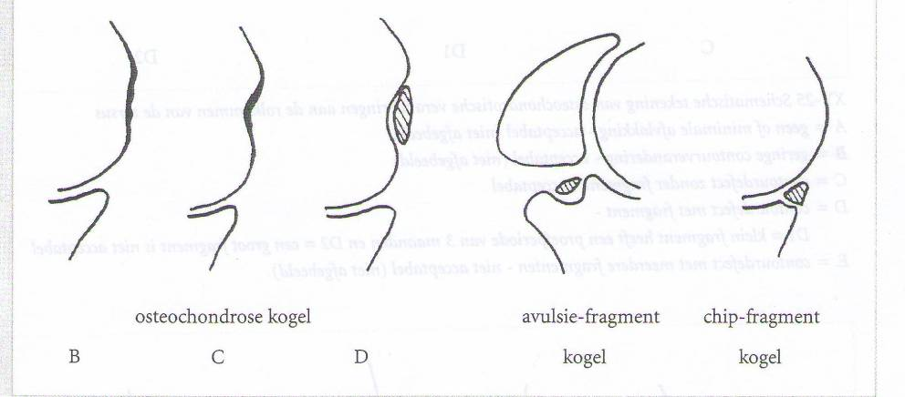

Afbeelding uit: De veterinaire keuring van het paard

4.6. Röntgenonderzoek van andere onderdelen / nevenbevindingen
Indien er aanleiding toe is kan een dierenarts ervoor kiezen extra foto’s te maken, bijvoorbeeld van de rug, voorknie of griffelbeentjes. Daarnaast kan de dierenarts op de röntgenfoto’s afwijkingen tegenkomen die niet als standaard op het keuringsrapport dienen worden vermeld, bijvoorbeeld een overhoef of hoefbevangenheid. Afwijkingen waarnaar op het keuringsrapport niet expliciet wordt gevraagd, maar die wel door de dierenarts zijn waargenomen, worden vermeld onder nevenbevindingen.

